ДЕЧИЈИ ВРТИЋ „МОРАВСКИ ЦВЕТ“
ЖАБАРИ

РАЗВОЈНИ ПЛАН
ЗА ПЕРИОД
ОД 2011. ДО 2015. ГОДИНЕ

Ж А Б А Р И
мај,2011. година

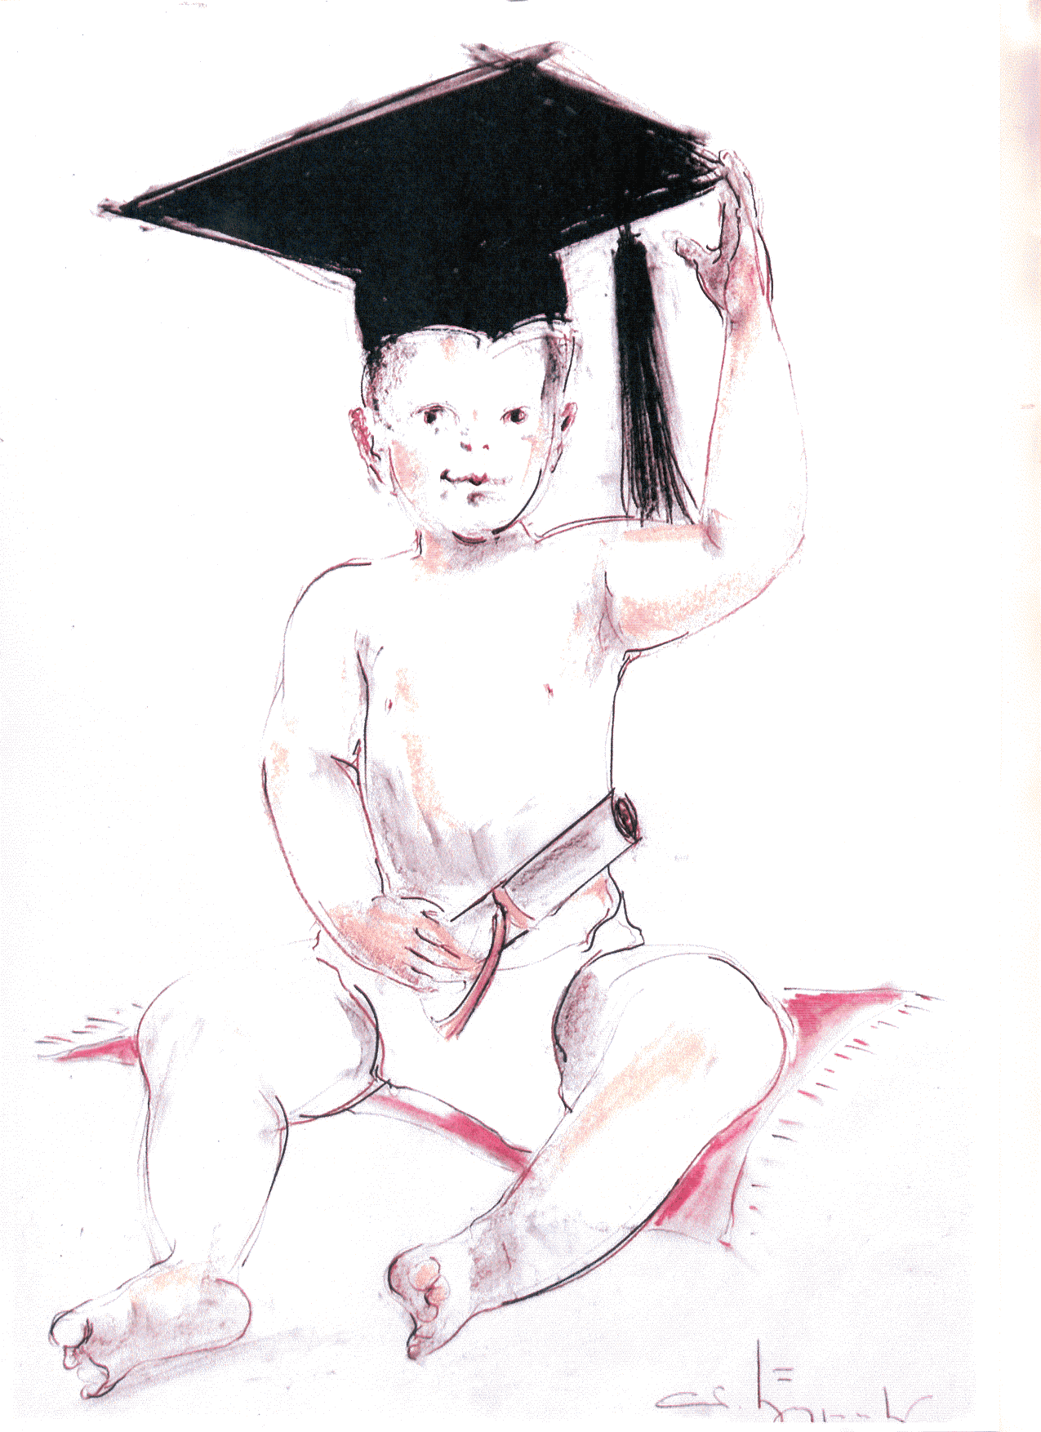

Предшколска установа „Моравски цвет“ – Жабари

УВОД

Иако има своје корене у првим годинама после II светског рат Предшколска установа „Моравски цвет“ у Жабарима која је тек 1. јануара 1999. године конституисана у складу са Законом о друштвеној бризи о деци из 1992. године. Конституисање је извршена на основу решења бр. 60/2/98-01 Скупштине општине Жабари, а претходило му је решење бр. 600-01-187/98-04 Министарства за бригу о породици и његовог надзорника Стојанке Лукић, којим је Скупштини општине Жабари наложено да изврши своју законску обавезу и оснује предшколску установу.
Решењем Скупштине општине о оснивању предшколске установе у Жабарима одређено је да у њен састав уђе дечји вртић „Пчелица“ у Александровцу и васпитне групе предшколске деце у Породину, Симићеву, Ореовици и Влашком Долу. Тако је обједињен рад са предшколском децом у овој општини у јединственој предшколској установи „Моравски цвет“, Жабари. То је сигурно најмлађа предшколска установа у Србији, што је стицај околности. Њен претеча био је, прво, „Дечји дом“ Жабари, основан 1947. године. Оснивач те дечје установе били су Савез за народно здравље и социјалну политику и Моравски срез са седиштем у Великој Плани. „Дечји дом“ је био смештен у садашњој згради Скупштине општине Жабари и био је самостална установа.
Први директор „Дечјег дома“ био је Жика Станојевић – „Шумар“, а у саставу особља су били: васпитачи, благајник, економ, куварица и помоћно особље.
Штићеници овог дечјег дома били су деца од три до седамнаест година старости, углавном ратна сирочад, незбринута и сиромашна деца.
У Дому се радило по програму и упутству оснивача, а деца школског узраста похађала су основну школу у Жабарима.
Она старија, упућивана су на учење заната, у Велику Плану – браварског, механичарског, тапетарског и других. Дом је радио до 1956. године када је пресељен у Бор.
Нема података да ли је и у то време постојао организован рад са децом предшколског узраста. Касније, али се не зна када тачно, рад са децом предшколског узраста у дечјим објектима одвијао се у Жабарима и Александровцу у саставу и у организацији основних школа „Дуде Јовић“ и „Херој Роса Трифуновић“. Васпитне групе деце шестогодишњег узраста постојале су, пре оснивања предшколске установе, у четири села (Породину, Симићеву, Ореовици и Влашком Долу).
Оснивање установе, осим што је испуњавање законске обавезе, је и давање значаја овој делатности и њено равноправно третирање у локалној заједници. У делатности и организацији ове установе, потребе деце предшколског узраста и потребе породица за збрињавањем деце добиле су одговарајући институционални оквир.
Број радника у установи је 13 , и то:

послови | број радника
Директор | 1
Васпитач | 4
Медицинска сестра | 3
Кувар | 2
Помоћни радник | 2
Домар | 1
Укупно: | 13

Предшколска установа „Моравски цвет“ организује целодневни боравак за четири васпитне групе, узраста од шест месеци до седам година, и четворочасовни програм за две васпитне групе.

РАДНО ВРЕМЕ:

Радно време установе за целодневни боравак је од 6 и 30 до 16 часова. ППП се реализује од 9 часова до 13 часова.

РЕСУРСИ

Најважнији ресурси нашег вртића су људи и средина. Намере су нам да објединимо интересе и потребе деце, васпитача, родитеља и локалне заједнице, па је у планирању развоја нашег вртића неопходно учешће, иницијатива и одговорност свих интересних група.

Унутрашњи ресурси

1. Људи

Степен стручности | Васпитно образ.рад | ППС | Руковођење | Техничко особље
VII | - | - | 1 | -
VI | 4 | - | - | -
V | - | - | - | - | - | -
IV | 3 | - | - | 3 | - | -
III | - | - | - | 1 | - | -
II | - | - | - | 1 | - | -
I
Свега | 7 | - | 1 | 5 | - | -

Веома важан део наших унутрашњих ресурса чине и родитељи са којима ће вртић убудуће морати да има активнију сарадњу. Један део наших развојних циљева подразумева и укључивање родитеља у предшколске активности и њихово веће ангажовање у живот и рад вртића.
Савет родитеља имаће већа задужења у складу са договореним активностима.

2. Средина

Р.бр. | Назив објекта  „Моравски цвет“Жабари | Број  просторија | Ниво опремљености
Р.бр. | Назив објекта  „Моравски цвет“Жабари | Број  просторија | класична |  | Добро опремљен
1. | Боравак за децу | 2 | *
2. | Боравак за децу | 1 |  |  | *
3. | кухиња | 2 | *
4. | Санитарни чвор | 3 | *
5. | двориште | 1
6. | Ходник са центрима интересовања | 1 | *
Р.бр. | Назив објекта  „Пчелица“ Александровац | Број просторија | Ниво опремљености
Р.бр. | Назив објекта  „Пчелица“ Александровац | Број просторија | Класично | Добро  опремљен
1. | Боравак за децу | 2 | *
2. | кухиња | 2 | *
3. | Санитарни чвор | 3 | *
4. | двориште | 1
5. | Ходник са центрима интересопвања | 1 | *

3. Спољашњи ресурси

Део окружења вртића чине и јавне и културне установе насеља и општине Жабари, као што су: Дом културе, библиотека, фудбалски клуб „Борац“, црквена општина Жабари, у општини: црква брвнара у Четережу, једна од најстаријих у окружењу, Четерешка шума, река Велика Морава.
Наш вртић има веома добру сарадњу са општинском управом, а наше деловање ће и у будуће бити усмерено ка активнијем укључивању општине у преузимању одговорности за развој вртића на њеној териотрији.
Сарађујемо са учитељима, педагогом, социјалном службом, педијатром и оснивачем СО Жабари.
Представници локалне заједнице који учествују у органу управљања у вртићу ће у будућности показати виши ниво свести о важности улагања у васпитање и образовање, како би се лакше остварили наши развојни циљеви.

АНАЛИЗА СТАЊА НАШЕГ ВРТИЋА

Анализа стања у Установи са освртом на снаге и слабости, а због потребе доношења Развојног плана урађена је на основу следећих показатеља:
- Постигнутог нивоа развоја Установе;
- Извештај о реализацији рада у последњим годинама и издвајање онога што је урађено и онога што је проблематично;
- Анкете урађене након обуке, са три кључна питања: процене онога што је добро, онога што треба мењати и поглед на Установу у будућности. Анкетом су били обухваћени запослени, Савет родитеља и Управни одбор Установе.

Снаге нашег вртића:

- пријатан амбијент,
- оптимизам васпитног особља,
- мали колектив и добра комуникација,
- спремност колектива за сарадњу са локалном заједницом и родитељима,
- спремност васпитног осбобља за даље стручно усавршавање,
- тимски рад,
- професионално и добро руковођење вртићем,
- стручни васпитни кадар.

Слабости нашег вртића:

- путовање радника,
- оптерећеност увек истих људи,
- недостатак простора,
- недовољна опремљеност савременим дидактичко-методичким матерјалом,
- дотрајали објекти вртића,
- недовољна сарадња са родитељима.

Могућности:

- добра сарадња са свим установама,
- ангажовање и коришћење свих људских потенцијала,
- развој туризма,
- донације.

Претња:

- одлазак образованих људи ка већим местима,
- страх од промене,
- мали буџет за ову делатност,
- неразвијена привреда,
- миграције,
- низак наталитет.

МИСИЈА

Наша мисија је да свој деци обезбедимо услове за лепше детињство,целокупан психофизички развој поштујући њихове потребе и интересовања, а родитељима пружимо подршку и помоћ .

ВИЗИЈА

Желимо да будемо Установа која има партнерски однос са родитељима, у којој сва деца расту и развијају се у подстицајној васпитно-образовној средини, уз активно учешће родитеља у васпитно-образовном раду ,а у атмосфери толеранције и уз уважавање потреба деце и породице.

УЧЕСНИЦИ У ПРОЦЕСУ РАЗВОЈНОГ ПЛАНА ВРТИЋА

Вртић обједињује интересе и потребе деце, васпитача, родитеља и локалне заједнице, па је у планирању његовог развоја неопходно учешће, иницијатива и одговорност свих интересних група.
Демократским учешћем свих у процесу развојног планирања обезбеђује се:
- отвореност према променама,
- богатство иницијатива и идеја,
- већа доступност и објективност у праћењу квалитета васпитне и образовне функције вртића,
- развој заснован на аутентичним потребама вртића,
- већа спремност свих интересних група за преузимање одговорности,
- бољи квалитет рада вртића и већи степен задовољства.

Интересна група | Доприноси интересне групе процесу | Добити интересне групе од процеса
ВАСПИТАЧИ | - иницирају промене,  - креирају промене,  - планирају, имплементирају, прате, евалуирају,  - сарађују  - примењују своја знања и искуства, | - уче нове улоге,  - подижу професионалне компетенције,  - подижу личну и професионалну анимацију,  - стичу нова знања, размењују искуства,  - тимски раде и одлучују,  - креирају бољу атмосферу у вртићу,  - јачају сопствену улогу и положај у вртићу,  - отварају нове видове сарадње и стичу нова искуства,
ДЕЦА | - својим интересовањем и креативношћу утичу на планирање, | - активирају своје развојне потенцијале,  - могу да буду оно што јесу,  - играју се и доносе одлуке по сопственом плану,  - самостално је и независно,  - испољава своје емоције,  - бира и негује своја интересовања,
ДИРЕКТОР | - започиње процес,  - информише колектив,  - обезбеђује услове за одвијање процеса,  - организује, води, прати, евалуира, координира,  - представља вртић,  - сарађује са различитим партнерима,  - преговара, уговара, | - лична професионална афирмација,  - виши рејтинг вртића,  - лакше решавање проблема,  - расподела одговорности,  - боља организованост рада,  - ефикасније остваривање улоге директора,
РОДИТЕЉИ | - дају идеје и сугестије за рад вртића,  - учествују у планирању и реализацији активности,  - евалуирају рад вртића, | - потпуно су информисани о квалитету рада вртића,  - имају увид у предшколски развојни план,  - боља брига о деци,
ЧЛАНОВИ УПРАВНОГ ОДБОРА | - одлучују о развоју вртића,  - обезбеђују услове за одвијање процеса,  - прате и евалуирају процесе,  - обезбеђују сарадњу са локалном заједницом,  - репрезентују интересе локалне заједнице, родитеља и васпитача, | - већа сврсисходност улоге чланова управног одбора,  - непосредан увид у потребе вртића,  - одлучивање,  - тимски рад,
ЛОКАЛНА ЗАЈЕДНИЦА | - помаже вртић обезбеђујући средства,  - исказује своје интересе,  - активно учествује у животу вртића,  - учествује у доношењу одлука и преузима део одговорности за развој вртића. | - квалитетнији вртић подиже квалитет живота у локалној заједници,  - остварење интереса локалне заједница,  - добија отворен вртић за различите потребе деце

ОБЛАСТИ КВАЛИТЕТА

Анализом тренутног стања и на основу резултата спроведене анкете у оквиру пројекта о самовредновању утврдили смо да се жељени правци развоја крећу у следећим областима:

- Дечији развој и напредовање (працење дечијег напредовања),
- Подршка деци и породици (сарадња породице и ПУ),
- Ресурси – матерјално технички,
- Етос – Професионализам.

ОБЛАСТИ КВАЛИТЕТА | ИЗЛИСТАНЕ ПОТРЕБЕ
Дечији развој и напредовање | - Праћење дечијег напредовања,  - поштовање интересовања и креативности,  - размена искуства,  - стручно усавршавање,  - посматрање, праћење, евидентирање
Подршка деци и породици | - остварити сарадњу са родитељима,  - поштовати индивидуалност и потребе сваког понаособ,  - рад на едукацији родитеља,  - активирање што већег броја родитеља,
Ресурси | - простор и опремање установе (бољи услови за рад)
Етос | - професионализам (неговање тимског рада,сарадња и уважавање)

РАЗВОЈНИ ЦИЉ:

Побољшање квалитета рада у оба објекта Установе; организација рада која прати потребе и интересовања деце, потребе и интересовања родитеља; неговање атмосфере уважавања и размене; јачање компетенција васпитача за успешну комуникацију а све у циљу што квалитетније подршке дечјем развоју, подстицању партнерских односа како између родитеља и васпитача тако и између васпитача међусобно.

СПЕЦИФИЧНИ ЦИЉЕВИ

ОБЛАСТ ПРОМЕНА | СПЕЦИФИЧНИ ЦИЉЕВИ | ПОКАЗАТЕЉИ КРОЗ ЦИЉЕВЕ
Дечји развој и напредовање:  Напредовање у дечјем развоју и учењу | Оснаживање васпитача, медицинских сестара и стручних сарадника у професионалној улози кроз повећање њихове осетљивости и компетенције за дечје потребе и развој деце | Напредовање деце у развоју и учењу је планирана активност. Она се реализује кроз дечји портфолио. Кроз планове су дати сви важни показатељи: шта се посматра, када се прати, како се прати, начин прикупљања података, начин евидентирања података, промене , предузете активности и сл.
Подршка деци и породици:  Сарадња породице и вртића | Подизање степена поверења родитеља у Установу и стварање прилика за оснаживање партнерског односа родитеља и васпитача; | Програм сарадње са породицом постоји, у оквиру сваке групе, и кроз њега је дефинисано и разрађено: облици сарадње, нивои сарадње, садржаји, начини информисања, могућности за веђе укључивање родитеља;
Етос:  Професионализам | Професионализам  Унапређивање комуникације запослених у функцији боље организације рада; | Тимски рад је присутан у свим сегментима; Размена информација је свакодневна а клима позитивнија;
Ресурси:  Материјално-технички ресурси | Побољшати услове и средину за учење и развој; | Радне собе су боље опремљене, олакшан је процес реализације васпитно-образовног рада;

РАЗВОЈНИ ЗАДАЦИ И РАЗВОЈНЕ АКТИВНОСТИ

Евалуација ће се реализовати у континуитету кроз рад стручних органа Установе: Васпитно-образовно веће, Педагошки колегијум, увидом у програме и извештаје о реализацији.

СПЕЦИФИЧАН ЦИЉ | КРИТЕРИЈУМИ УСПЕХА | ИНСТРУМЕНТИ | ДИНАМИКА | НОСИОЦИ АКТИВНОСТИ
Дечји развој и напредовање:  Праћење дечјег развоја и напредовања | -план праћења и посматрања;  -белешке о праћењу;  -подаци о групи;  -подаци о детету;  показатељи развоја, продукти, фотографије, снимци; | -увид у документацију васпитача;  -увид у портфолио детета;  евиденција о реализованим радионицама о праћењу и посматрању деце; | -током школске 2011/2012. године,до 2014/2015. | -директор;  -Педагошки колегијум;
Подршка деци и породици:  Сарадња породице и вртића | -у свим васпитним групама, у месечним плановима је непосредно учешће родитеља у васпитно-образовном раду;  - родитељи учествују у избор садржаја;  - родитељи учествују у извођењу активности са децом;  - задовољство родитеља; | -педагошка документација;  -анкета; | -сваке године, у мају; | васпитно особље;
Етос:  Професионализам | -васпитно особље је похађало семинар о неговању тимског рада и примењује научено;  -набављена је планирана литература;  - васпитно особље користи препоручену стручну литературу; | -увид у рачуноводствену документацију о набављеној стручној литератури;  -упитник о коришћењу стручне литературе; | 2011/2012,  2012/2013,  2013/2014.  2014/2015. | Директор у сарадњи са васпитним особљем;
Ресурси:  Материјално-технички ресурси | -сви планирани задаци су остварени;  -Услови за рад су бољи, средина за учење и развој деце је квалитетнија; | -увид у рачуноводствену документацију о набављеним средствима и опреми;  -увид у Извештај о реализацији плана; | 2013/2014. године | -чланови Актива за развојно планирање;

Председник Управног одбора:

________________
Милена Јанковић

На Развојном плану Установе радио је
Тим за развојно планирање у следећем саставу:

- Виолета Китановић, васпитач
- Љиљана Ђорђевић, васпитач
- Рената Тодоровић, медицинска сестра васпитач
- Наташа Петровић, представник Савета родитеља
- Светлана Динић, представник Локалне самоуправе
- Весна Живковић, директор

Председник Тима за развојно планирање је васпитачица Виолета Китановић.

бр:116
У Жабарима, 30. мај 2011. године.

Председник Управног одбора

_________________________
Милена Јанковић

